（様式第９号）

＜業務組織体制図＞
【記載例】
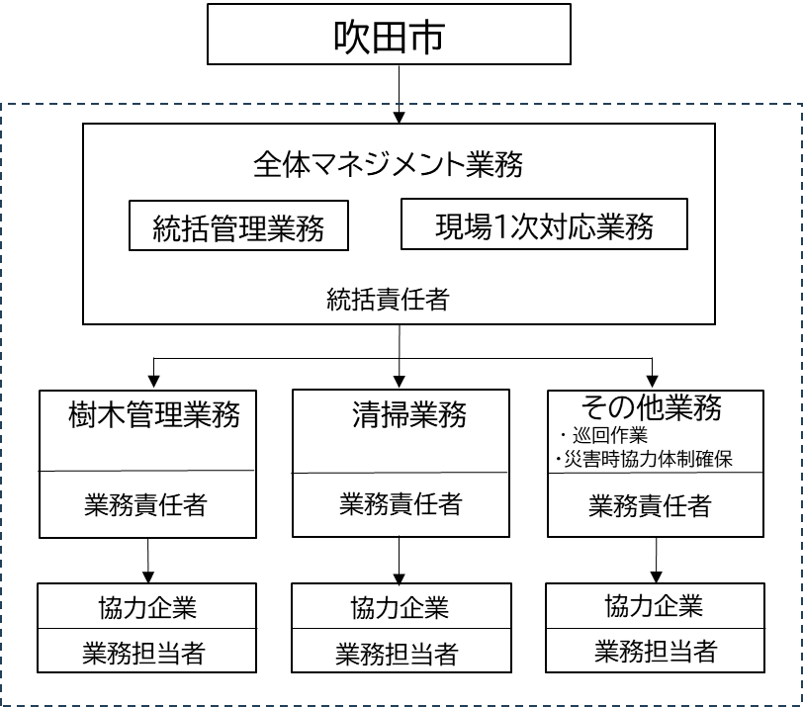

・参加者において、災害時の危機管理体制も含め、配置を予定している担当者の役割及び氏名、連絡先の電話番号を記載してください。
・再委託がある場合は、どの業務をどの会社に再委託するか分かるように記載してください。
※再委託先の会社を記載する際は、樹木管理業務、清掃業務だけでなく、さらに細分化した業務の再委託先についても記載すること。例）清掃業務のトイレ清掃等
・常時打合せに参加する職員（予定でも可）がわかるように明記してください。
・提出の際には、本記載例及び注意書きは削除してください。
・本市との情報共有の仕組みや、全体として円滑に業務を実施するための組織体制の構築を念頭に記載
してください。

